**KVET**

(lat. ____________)

-___________________ orgán rastliny

***Funkcie***: _______________________________________________________________________________

________________________________________________________________________________

________________________________________________________________________________

Rastliny delíme ***podľa rozmnožovacích útvarov***  na:

1.____________________ - ___________________________________ (napr. machorasty, papraďorasty...)

2.____________________ - rozmnožovacím útvarom je ______________

-delíme ich na: a.) ___________________ b.) _______________________

**A.) KVET nahosemenných rastlín** (= ____________________)

-kvetom sú samčie ( ____________) šištice, ktoré nesú ________________

a samičie (_____________) šištice, ktoré sú tvorené šupinami s ____________.

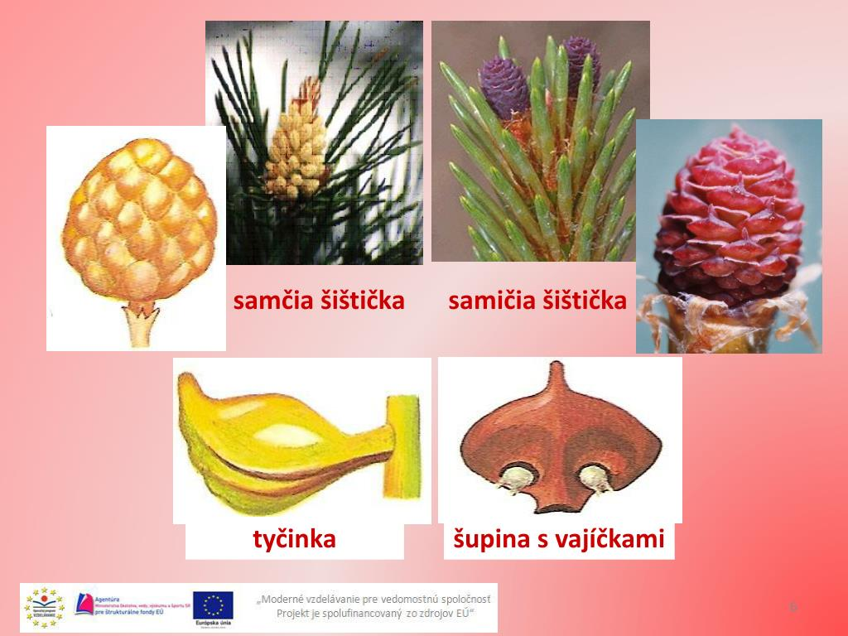

**B.) KVET krytosemenných rastlín**:

-skladá sa z *2 funkčných častí*: ________________________ a ____________________________

-ku ***kvetným obalom*** patria: _______________________________________________________

_______________________________________________________________________

-kvetné obaly môžu byť v kvete buď: a.)*rozlíšené* ________________________________

b.) _______________ - vytvára okvetie ( = ___________)

napr. ___________________

-ku ***reprodukčným orgánom*** patrí: __________________ (samičí pohlavný orgán) a _____________

(samčí pohlavný orgán)

-ďalšími časťami kvetu sú: *kvetná stopka* a *kvetné lôžko*.

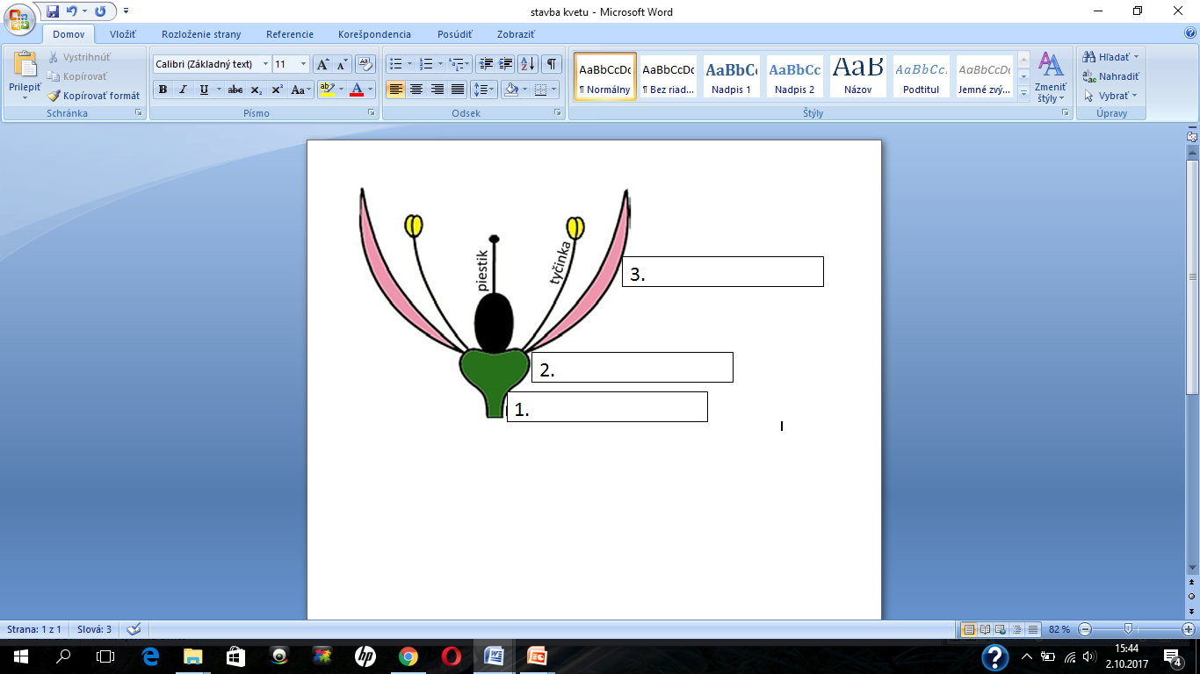

**Reprodukčné orgány**:

2.

1.

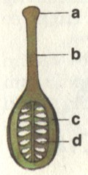 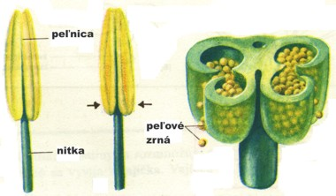

***Delenie kvetov podľa prítomností rozmnožovacích orgánov***:

* _________________________ - na jednom kvete aj tyčinky aj piestik
* _________________________ - na jednom kvete buď iba _________________ alebo iba _________

**Rastliny** poznáme:

* Jednodomé - _____________________________________________________________________
* Dvojdomé - ______________________________________________________________________

**SÚKVETIE**:

-je súbor kvetov na spoločnej stonke

-súkvetie poznáme:

***1. jednoduché*** ____________________ (bočné stonky neprerastajú hlavné)

____________________( bočné stonky prerastajú hlavné)

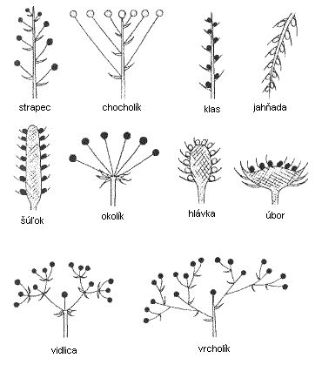

***2. zložené*** – kombinácia rôznych alebo rovnakých typov súkvetí